**МИНОБРНАУКИ РОССИИ**

**Санкт-Петербургский государственный**

**электротехнический университет**

**«ЛЭТИ» им. В.И. Ульянова (Ленина)**

**Кафедра ВТ**

**отчет**

**по лабораторной работе №2.2**

**по дисциплине "** **Микропроцессорные системы"**

**Тема: «Система ввода-вывода общего назначения. Знакомство с режимами работы.»**

|  |  |  |
| --- | --- | --- |
| Студент гр. 1335 |  | Максимов Ю.Е. |
| Преподаватель |  | Гречухин М.В. |

Санкт-Петербург

2025

**Задание на работу:** создать проект, который бы по нажатию распаянной на плате кнопки включал и выключал встроенный диод (ножка GPIO должна быть настроена в режиме входа)

#include "stm32f4xx.h"

static inline void Setup(void)

{

RCC->AHB1ENR|=RCC_AHB1ENR_GPIOAEN; // тактирование

RCC->AHB1ENR|=RCC_AHB1ENR_GPIOCEN;

GPIOC->MODER&=~GPIO_MODER_MODE13_0; // инициализация кнопки

GPIOC->MODER&=~GPIO_MODER_MODE13_1;

GPIOC->PUPDR|= 0x400;

GPIOA->MODER|=GPIO_MODER_MODER5_0; // инициализация диода

GPIOA->MODER&=~GPIO_MODER_MODER5_1;

}

static inline void led_off(void)

{

GPIOA->ODR=0;

}

int main(void)

{

Setup();

while(1) // бесконечный цикл вывода на диод

{

if ((GPIOC->IDR & GPIO_IDR_IDR_13) == 0)

{

GPIOA->ODR = (1<<5);

}

else // выключение диода при отжатии кнопки

{

led_off();

}

}

}

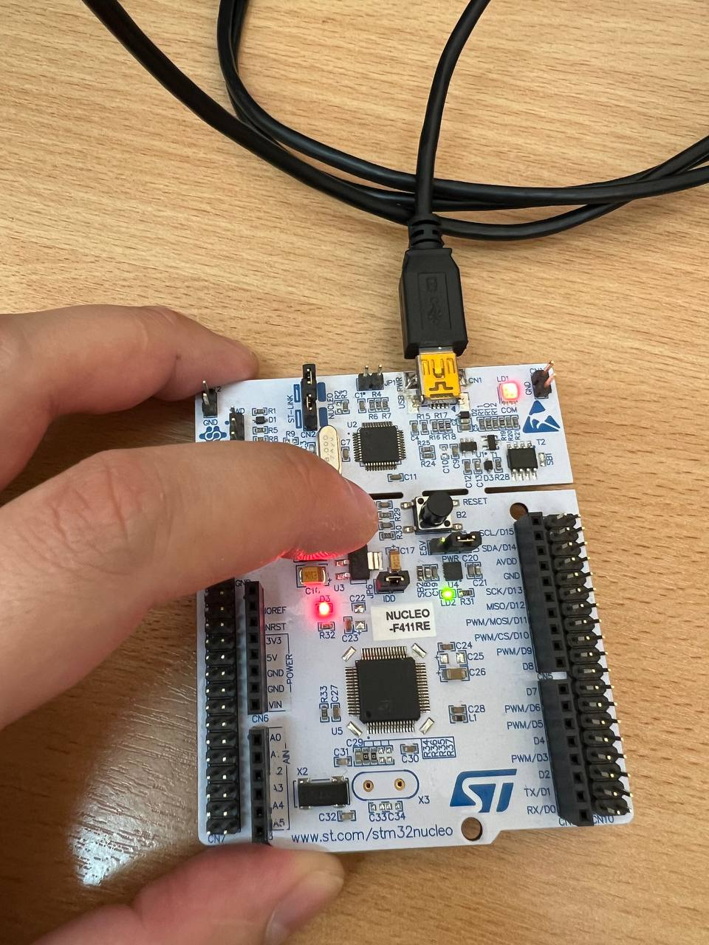

Рисунок 1 – Демонстрация работы на макетной плате

**Вывод:** в ходе выполнения лабораторной работы научились программировать выводы микропроцессора под разные задачи: ввод (кнопка) и вывод (диод).